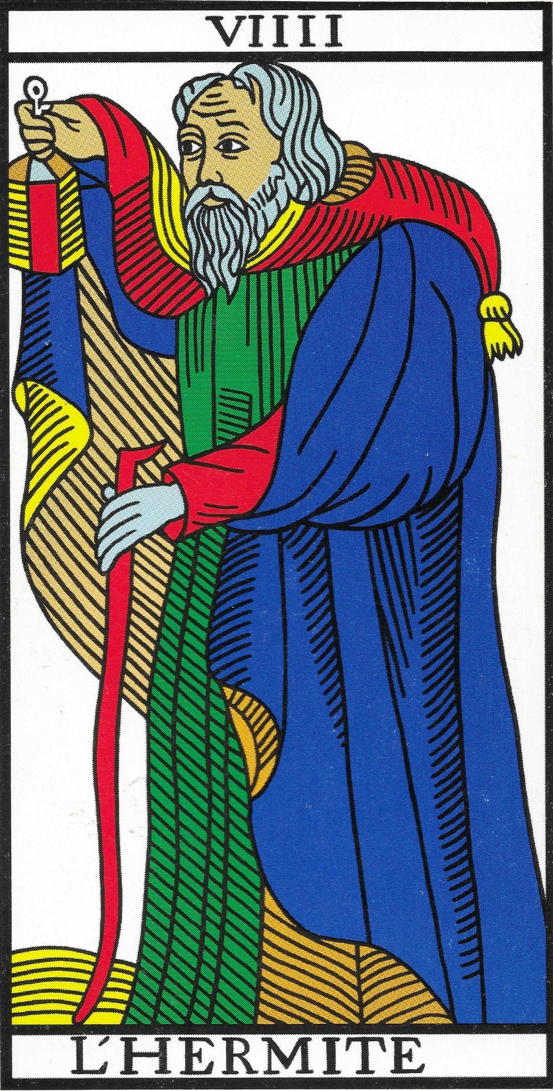
L’Eremita

Verbo
Imparo dall’esperienza

Armonia
Bisogno di solitudine, lavoro interiore

Disarmonia
Conflitto di solitudine

Descrizione
L’Eremita è il saggio, il nonno.
La sua caratteristica principale è la crisi, che diventa per lui l’unico modo per risolvere i problemi.
Anche di fronte a piccole difficoltà entra in crisi, ma alla fine riesce a risolvere tutto da solo.
La crisi è il suo salto nel vuoto, non sa dove lo porterà, ma spesso lo conduce a soluzioni geniali.
Impara a studiare e a trovare risposte nella solitudine: questo è il suo talento.
Ha bisogno di rispettare i propri tempi e spazi, attraversare la crisi e trovare le proprie soluzioni in autonomia.
È un saggio, protegge, dà sicurezza, fa da scudo.
Mette in crisi le situazioni quando si sente giudicato, per andare oltre e crescere.
Altruista, terapeuta, ha bisogno di occuparsi degli altri.

Conflitto
- Si sente lasciato solo.
- Totale assenza di fiducia nell’universo.
- Invece di ascoltare la propria interiorità, si rifugia in una verità schematica e formale, cercando conoscenza solo nei libri.
- Per le donne: difficoltà ad affidarsi al maschile, dentro e fuori di sé.

Talento
- Fiducia totale in se stesso e nelle forze che lo guidano.
- Impara dall’esperienza attraverso la crisi.
- La solitudine diventa positiva: gli permette di conoscere se stesso e approfondire la propria interiorità.
- È un terapeuta, un maestro di vita, altruista e capace di dedicarsi agli altri.

Genealogia
- Bambini non riconosciuti.
- Mancanza del padre.
- Segreti : verità nascoste per evitare vergogna o ignominia.
- Rapporti con il nonno.
- Separazioni di ogni tipo: eliminazioni, omicidi, suicidi, fughe.
- Problemi alla pelle (psoriasi, melanoma: conflitto di protezione).
- Pleura, pericardio, peritoneo, ghiandole mammarie (conflitti di protezione).
- Problematiche sessuali: impotenza, masturbazione, esibizionismo.
- Zoppia: non si sente sostenuto e sviluppa un atteggiamento vittimistico.
- Glandi (linfoma di Hodgkin) Globuli bianchi,imene: difesa e protezione
- Dipendenze da alcool e tutto ciò che consente di fuggire da se stesso

Domande
- Verso dove vado?
- Da chi o da cosa sono separato?
- Qual è l’emozione che non voglio ascoltare?
- Qual è la crisi che sto vivendo?
- Come posso uscire dall’isolamento?

